Промежуточная аттестационная творческая работа (тестовая) по технологии за 2025 – 2026 учебный год
учени 3 класса
Фамилия, имя
Вариант 1

Выбери правильный ответ из нескольких представленных вариантов на тестовые вопросы.

  - Образец, по которому изготавливают изделия, одинаковые по форме и размеру:
а) шаблон б) разметка в) эскиз
  - Шаблон на материале необходимо размещать:
а) по центру материала
б) как можно ближе к краю материала
в) так, как захочется, это значения не имеет

  - Выбери инструменты при работе с бумагой:

а) ножницы, линейка, карандаш б) игла, пластилин, ножницы

4. Что нельзя делать при работе с ножницами?
(Выбери несколько правильных ответов на тестовый вопрос)
а) держать ножницы острыми концами вниз;
б) оставлять их на столе с раскрытыми лезвиями;
в) передавать их закрытыми кольцами вперед;
г) пальцы левой руки держать близко к лезвию;
д) хранить ножницы после работы в футляре

5.В каком порядке выполняют аппликацию, поставь цифру.
а вырежи;
б разметь детали;
в_ приклей

6 Какое утверждение верное?
а) Гончар - это мастер по изготовлению металлической посуды б) Гончар - это мастер по изготовлению глиняной посуды
в) Гончар - это мастер по изготовлению стеклянной посуды

7 Главная часть компьютера – это…
а) монитор
б) клавиатура
в) системный блок

8 Технология – это:
а) знания о технике;
б) последовательность операций по обработке материала для изготовления изделия;
в) техническая характеристика изделия.

9 Выбери материалы, из которых можно изготовить изделия:
а) игла; б) глина; в) бумага;
г) ножницы;
д) цветной картон;
е) клей.
10 При работе за компьютером делай перерыв:

а) через каждый час;
б) через каждые 15 минут;
в) через каждые 5 минут.

11 Выбери развертку куба
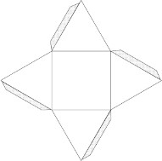
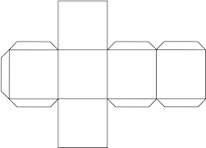
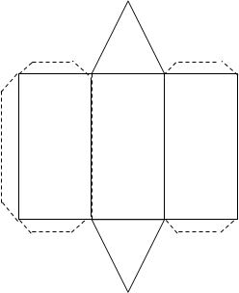

А б в
12 Оригами – это…
а) блюдо японской кухни;
б) техника складывания из бумаги;
в) японский национальный костюм.

13 Как можно размягчить пластилин?
а) горячей водой
б) разогреть теплом своих рук; в) подождать некоторое время.

- Выбери инструменты для работы с пластилином:
а) стеки;
б) посуда с водой;
в) подкладная доска;
г) ножницы.

- Напиши пословицу о труде

